可笑，乱港文宣玩出新花样！

原创 有里儿有面 [有理儿有面](javascript:void(0);)

**有理儿有面**

微信号 youli-youmian

功能介绍 你说是不是

2021-04-24[原文](https://mp.weixin.qq.com/s?__biz=Mzg3MjEyMTYyNg==&mid=2247528868&idx=1&sn=3096461c76a7342d80019fd401ac0585&chksm=cef625d1f981acc7bf534ffd39059ed9608934ddec1d1b23e4f77b3fbff393a823329db93ff3&scene=27#wechat_redirect&cpage=40) 发表于

收录于合集





**全文共2093字，图片4张，预计阅读时间为7分钟。**

**文章首发于“有理儿有面”（youli-youmian），欢迎大家在朋友圈和微信群转发。**

**公众号及其他平台转载请在后台留言。**



▼

周末无事，有理哥偶然翻到了香港某黄媒刊出的一篇题为《论古今中外的“叫人去死、自己走鬼”》的文章，读完确实是有很多话如鲠在喉，不吐不快。

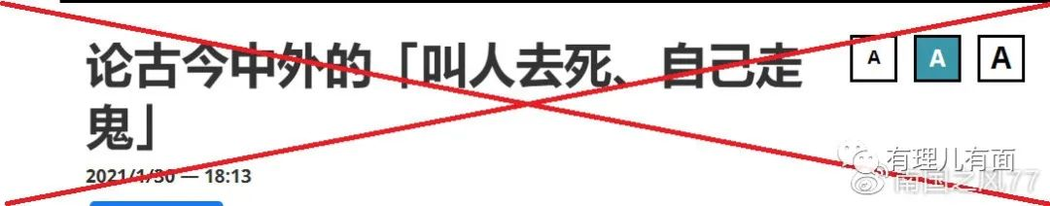

该文章一开篇，便是对当前乱港曱甴圈的混乱现状粉饰胜利，同时对内部的纷争和猜忌“和稀泥”，称这些失败是“抗争”革命之必须，比如说“去死的、叫人去死的、不走入狱的、走鬼逃生的，各有各的作用，死了的可以作为烈士足以励志，逃生者可以作为运动的延续，不应做道德评判”。

同时，故意引用孔孟和文天祥等中国古代历史人物的实例，牵强附会“叫人冲自己松”之历史由来已久，妄图强加“历史光环”的高尚，建立“流亡抗争学”。

**孔孟是“叫人去死、自己走鬼”？**

文章谬称，孔孟圣贤，也“叫人冲，自己松”。理由居然是：“孔曰成仁、孟曰取义，说白了就是叫人去死”，并举例说孔子遇到政治迫害有危险也“走鬼”，而且不止一次，其背后的处世哲学是“危邦不入，乱邦不居。天下有道则见，无道则隐” 。

孔孟儒家学说，源远流长，影响深远，其学说体系庞大，包括仁、义、礼、智、信、恕、忠、孝、悌等思想，核心主旨是仁义，是仁爱，是有序和谐。

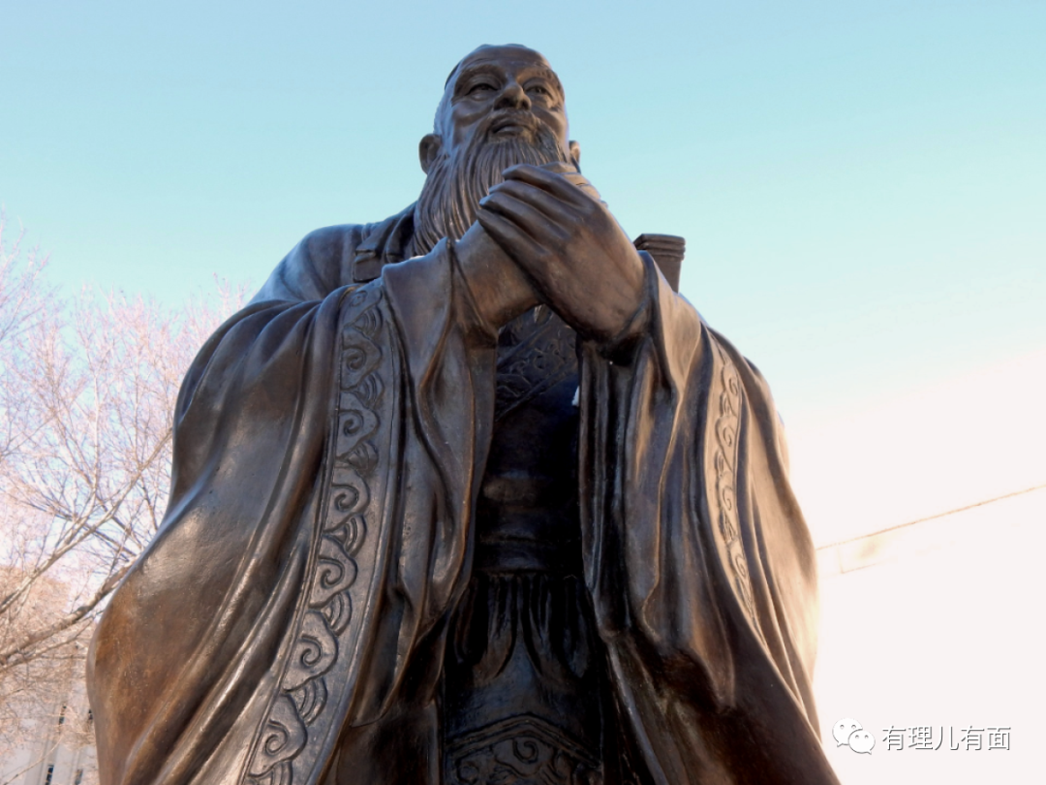

这样的仁爱和和谐，怎能与乱港分子的破坏和荼毒生灵、揽炒社会相提并论？而且，孔孟之道的忠，本就延伸包涵着对国家的忠诚，怎么在乱港分子的口中就不见了？！

孔孟之道讲究“修身齐家治国平天下”，“威武不能屈”之大义凛然与反抗，是为正义的事业，是为“大同世界”，是为挽救苍生，是向着光明而去，可没叫人搞破坏进行揽炒！

孔子一生辗转讲学，也是在传播文明，推动国家统一和治世，消除群雄纷争导致的战乱不断、民生涂炭的困境。乱港分子妄图“抗争”谋独的阴暗，怎能与孔孟“兼济天下”之胸怀相提并论？

儒家学说博大的体系不讲，单是孔孟之道狭隘定义的“仁义”，乱港文宣将其歪曲定义成特定情况下的“让人去死”，这样的险恶用心，自然是昭然若揭。

断章取义，移花接木，无非是想洗白其乱港罪行，同时将这些乱港分子的打砸抢烧美化为“仁义”，也包藏着香港国安法下，妄图借古喻今变换方式对“抗争”和“港独”行为进行蛊惑的祸心。仅这一点，就涉嫌触犯香港国安法。

毋容置疑，这些妄图歪读孔孟之道并将其作为乱港理论的邪招，不仅亵渎中国传统文化，必定会招致学术界的反击，也极大伤害了民族感情，终将遭遇全中国人民的唾弃。

**文天祥是“勇武派”？也中招“叫人冲自己松”？**

文章还抹黑民族英雄文天祥，称文天祥在被捕后“走鬼太过，不负责任，怎么被元军包围之时不一刀自了，被捕之后还温吞吞跟忽必烈磨烂席一磨三年”，之后之所以英勇就义，是受了幕僚王炎午的指点，而王炎午却活到终老，也是“叫人冲，自己松”！

文天祥是抵御外辱保家卫国的楷模，在兵败被俘后拒绝元廷高官厚禄的诱惑慷慨就义，其精忠报国、英勇无畏、坚贞不屈，誓死不降、心怀天下的爱国气节，被中华儿女奉为楷模世代敬仰。

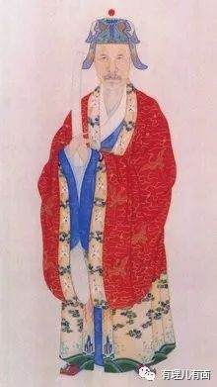

毛泽东主席曾经这样评价文天祥，“岳飞、文天祥、曾静、戴名世、瞿秋白、方志敏、邓演达、杨虎城、闻一多诸辈，以身殉志，不亦伟乎。”

这样的民族英雄，被乱港文宣贴上“勇武派”的标签，企图与乱港黑暴扯上瓜葛，真是厚颜无耻、痴心妄想！

特别是“港独”分子自封的所谓勇武，却是走了卖港求荣、贴靠外国的邪路，这样的不同归宿，岂能同日而语？

乱港文宣以“勇武派”比喻文天祥，无非是想借文天祥的光环，为乱港分裂势力假饰正义鼓舞士气，但任凭如何包装叛国谋独者，必定遗臭万年！

至于文中所述幕僚王炎午听到文天祥兵败被俘作生祭文以励其死，后王炎午终老到死，是“叫人冲自己松”，这不仅是妄自揣度文天祥忠贞不屈的爱国品质、视死如归的大义凛然，更少了对王炎午的考证。

史料记载，王炎午“及至文丞相英勇就义...终身不仕。”毫无疑问，作为一介文弱书生，王炎午尽主之事成主之名后，也以自己的方式保持了气节。这样的气节，岂是戴耀廷、杨岳桥、黄之锋之流能与之相比的？！看看这些人，一边蛊惑“手足抗争”让大把青少年前途尽毁，一边以此向境外主子邀功请赏赚取大把黑金，多么无耻、自私，真是让人恶心！

这些借古喻今的谎言，经不起历史的考证和事理逻辑推敲，但却无疑传递着在香港国安法的落地后，由于担心露骨言论招致官司使个人陷于不利，“港独”揽炒文宣想另辟蹊径——拐弯抹角地借用历史典故编造故事，妄图给“抗争”制造一种深沉的历史荣誉感，其目的还是怂恿不明就里者搅乱香港以捞取私人的好处！

值得警惕的是，这样的包装具有相当的隐蔽性也颇具煽惑力，而且这股歪读历史的新流毒，对在香港中华传统文化的传播、港人对国家和民族的认同，也具有一定的杀伤力和破坏性！

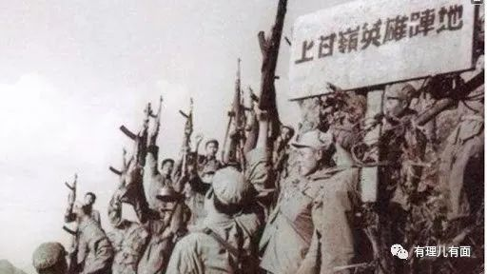

这样的苗头和趋势，一方面再次警示香港教育正本清源的重要性和紧迫性，另一方面也在提醒我们，要重视对歪读历史借古喻今的新“港独”思潮进行针锋相对的批驳和斗争，同时要保卫历史先进文化、主动占领民族文化制高点，让爱国情怀的旗帜高高飘扬。

因为，文化战线，是我们输不起的精神“上甘岭”！

**图片来自网络**





**关注公众号：**

**有理儿有面**

**理   性｜   揭   秘｜   探   讨**







有里儿有面

**微信扫一扫赞赏作者** **赞赏**

已喜欢，对作者说句悄悄话

取消

**发送给作者**

**发送**

最多40字，当前共字

 人赞赏

上一页 1/3 下一页

长按二维码向我转账

受苹果公司新规定影响，微信 iOS 版的赞赏功能被关闭，可通过二维码转账支持公众号。

### 精选留言

用户设置不下载评论